BASIS 查看目前線上使用者(SM04-Users Overview)
查詢目前在線用戶，並可以結束在線用戶的當前使用的視窗。執行T-code：SM04，可看見目前線上的使用者、使用中的T-code及開啟多少視窗。按下「工作階段」可查看使用者所開啟的視窗。
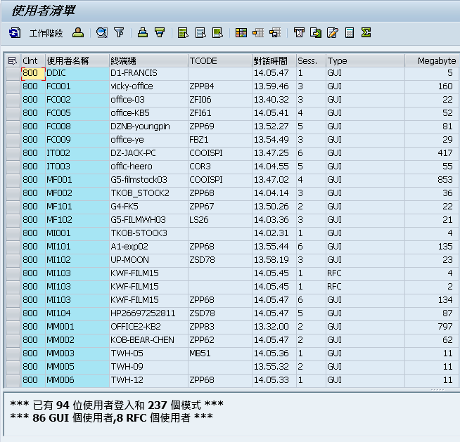
在工作階段中可看見所選擇的使用者使用所有開啟的視窗，如要關閉其視窗；選擇視窗名稱後按下「結束工作窗」即可。
